FeedbackFruits – Group Member Evaluation
Docenthandleiding
teachingsupport@uu.nl

Inhoud

Inhoud 2
1. Privacy 3
2. Inleiding FeedbackFruits – Group Member Evaluation 3
3. Tool aanvragen 4
4. Via Blackboard of via FeedbackFruits zelf 4
5. Aan de slag 6
Stap 1: Algemene instructies invullen 6
Stap 2: Feedback geven 8
Stap 3: Lees & reflecteer 10
Stap 4: Cijfers toevoegen 11
6. Contact 11

Privacy

Bij het gebruik van deze innovatietool heeft u te maken met persoonsgegevens. De Universiteit van Utrecht streeft ernaar zorgvuldig om te gaan met persoonsgegevens van werknemers en studenten. Persoonsgegevens zijn alle gegevens die terug te brengen zijn tot een identificeerbaar of geïdentificeerd natuurlijk persoon. Bijzondere persoonsgegevens zijn gegevens die gevoelig zijn en hierdoor beschermt moeten worden. Deze omvatten bijvoorbeeld politieke opvattingen, religieuze uitingen, etniciteit of seksualiteit. Het verwerken van deze gegevens is in principe niet toegestaan.

We vragen u om bij het gebruik van deze tool rekening te houden met het verwerken van persoonsgegevens in overeenstemming met de Algemene Verordening Gegevensbescherming (AVG). Dit betekent dat u gegevens alleen verzameld voor een vooraf bepaald doel. Dit doel moet welomschreven en gerechtvaardigd zijn. Probeer de hoeveelheid persoonlijke gegevens te minimaliseren. Vraag dus geen onnodige informatie uit bij de studenten en bewaar deze informatie niet langer dan strikt noodzakelijk. Daarnaast is het van belang dat er naar de betrokkenen wordt gecommuniceerd hoe lang gegevens bewaard worden of aan de hand van welke criteria dit wordt bepaald.
Bij het gebruik van deze innovatietool heeft u te maken met persoonsgegevens. De Universiteit van Utrecht streeft ernaar zorgvuldig om te gaan met persoonsgegevens van werknemers en studenten.
Persoons gegevens zijn alle gegevens die terug te brengen zijn tot een identificeerbaar of geïdentificeerd natuurlijk persoon. Bijzondere persoonsgegevens zijn gegevens die gevoelig zijn en hierdoor beschermt moeten worden. Deze omvatten bijvoorbeeld politieke opvattingen, religieuze uitingen, etniciteit of seksualiteit. Het verwerken

Inleiding FeedbackFruits – Group Member Evaluation
Feedbackfruits 2.0 bestaat uit verschillende plugins , deze zijn los beschikbaar en als op zichzelf staande Blackboard-plugins te gebruiken. Op deze manier kies je als docent zelf een specifieke werkvorm die je wil toepassen in jouw onderwijs. In deze handleiding wordt er in gegaan op één van deze plugins: Group Member Evaluation.
Met deze plugin kun je de samenwerking van groepsopdrachten evalueren door studenten feedback te laten geven op hun groepsgenoten. Aan de hand van vooropgestelde criteria geven studenten feedback op de bijdrage van hun medestudenten bij een groepsopdracht. Naast een tekstuele toelichting, kunnen ze elkaar hierbij ook beoordelen. Na dit proces schrijven studenten een reflectie op de door hen verkregen feedback. Door het uitvoeren van de Group Member Evaluation krijg je als docent meer inzicht in de individuele bijdrage die studenten geleverd hebben binnen een groep.
Deze handleiding biedt een introductie in het gebruik van de tool FeedbackFruits met de plugin Group Member Evaluation en functioneert daarnaast als naslagwerk voor het verdere gebruik van de tool. Daarnaast biedt Educate-it ook graag didactische én praktische ondersteuning bij het gebruik van FeedbackFruits. Neem daarvoor gerust contact met de balie van Educate-it via educate-itbalie@uu.nl.

Tool aanvragen
Neem contact op met de balie van Educate-it wanneer je gebruikt wilt maken van FeedbackFruits. Dit kan door te mailen naar teachingsupport@uu.nl of door het volgende contactformulier in te vullen: https://educate-it.uu.nl/contact-informatie-formulier-tools/. De toolcoördinator van FeedbackFruits neemt dan zo snel mogelijk contact met je op om de benodigde informatie door te spreken.

Via Blackboard of via FeedbackFruits zelf
Als we je aanvraag voor het gebruik van Feedbackfruits 2.0 in je onderwijs hebben ontvangen, wordt FeedbackFruits vervolgens aangezet voor jouw cursus. De tool FeedbackFruits en de bijbehorende plugins kun je op verschillende manieren inzetten: via Blackboard of via My University. Je kunt zelf kiezen welke manier je het prettigste vindt. Hieronder staat per manier uitgelegd hoe het werkt.
Blackboard
Ga naar de pagina waar de cursus staat waar je FbF zou willen toevoegen. Klik op de ‘Content’ tab en klik op ‘Tools’. Kies vervolgens op de tool die je zou willen gebruiken. Je kan dan onder bijvoorbeeld ‘Assignments’ de tool gebruiken. Studenten kunnen via Blackboard naar de opdracht gaan.
FeedbackFruits (buiten Blackboard)
Ga naar https://feedbackfruits.com/ . Klik op het tabblad ‘Log in’ en klik op Utrecht University (zie figuur 1). Log vervolgens in met je solis-id en je wachtwoord.
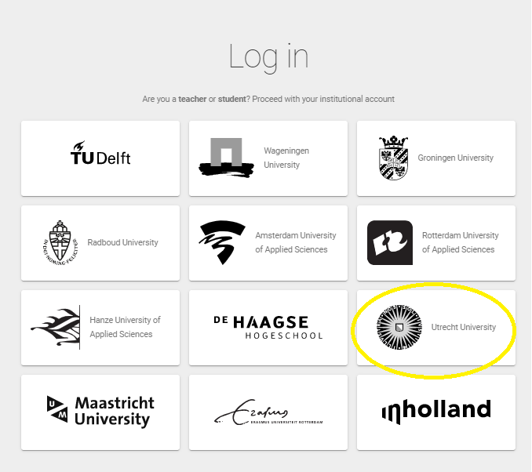
Figuur 1. Kies de juiste universiteit

Je komt nu terecht op je persoonlijke pagina. Als je het nog niet eerder hebt gebruikt moet je docentrechten aanvragen via teachingsupport@uu.nl. Dit kan 2 dagen duren.
Als je docentrechten hebt, zie je rechts onderin het blauwe ‘+ teken’. Klik daarop om een nieuwe opdracht aan te maken (zie figuur 2). Kies hier vervolgens voor Group Member Evaluation (zie figuur 3).

Figuur 2. Nieuwe opdracht aanmaken
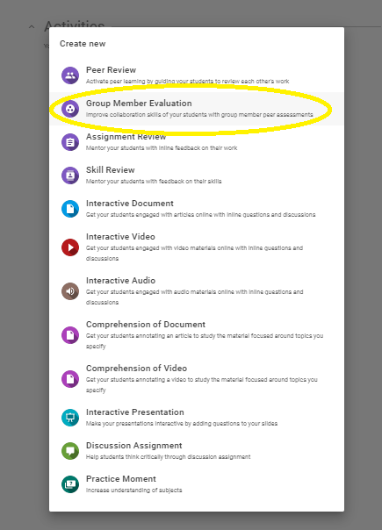
Figuur 3. Kies de juiste plugin.
Studenten kunnen na het aanmaken van de opdracht uitgenodigd worden via hun studentenmail of via een link. De link kan per e-mail verstuurd worden of op Blackboard gezet worden.

Aan de slag

Je bent nu in het startscherm om de opdracht aan te kunnen maken. Om dit correct te kunnen doen, moeten er eerst drie stappen doorlopen worden. In stap 1 stel je de algemene instructies op. In stap 2 stel je de feedbackdeadline, de criteria en het vereiste aantal evaluaties in die elke student moet indienen. In stap 3 lezen de studenten de feedback die ze hebben ontvangen en schrijven ze (indien nodig) een reflectie op die feedback.
Vul eerst een titel in en ga dan verder met de stappen die hieronder verder zijn toegelicht.

Stap 1: Algemene instructies invullen

Vul hier je algemene instructies voor de opdracht in (zie figuur 4 voor een voorbeeld). Het is belangrijk dat dit veld wordt ingevuld, anders kan de opdracht niet gepubliceerd of opgeslagen worden.
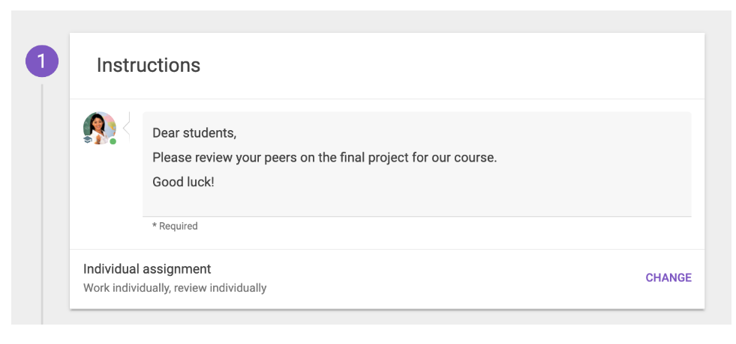
Figuur 4. Voorbeeld algemene instructies

De opdracht kan een individuele of een groepsopdracht zijn. Klik rechtsonder op ‘change’ om te kiezen tussen een van de volgende drie opties:

- Work individually, review individually.
Studenten krijgen willekeurig en automatisch een andere student toegewezen om feedback te geven.
Gebruik deze optie als je bijvoorbeeld wilt dat studenten hun peers feedback geven over een individuele presentatie.
- Work individually, review within groups.
Studenten krijgen willekeurig en automatisch een peer toegewezen vanuit hun eigen groep. Gebruik deze optie als je wilt dat studenten de bijdrage van hun groepsgenoten aan de groepsopdracht evalueren.
- Work as group, review work by other groups individually.
Studenten krijgen willekeurig en automatisch een andere groep toegewezen om te beoordelen. Gebruik deze optie als je bijvoorbeeld wilt dat studenten feedback geven op groepspresentaties.

Belangrijk als je voor optie 2 of 3 hebt gekozen
Als je bij stap 1 voor optie 2 of 3 kiest, moet je de groepen selecteren of configureren. Houd er rekening mee dat je alleen groepen kunt configureren als studenten aan de opdracht zijn toegevoegd. Als de studenten zijn toegevoegd aan de cursus in bijvoorbeeld Blackboard, dan zijn ze ook toegevoegd aan de opdracht die aan FeedbackFruits verbonden is.
Als je FeedbackFruits binnen Blackboard gebruikt, kun je de groepen uit je LMS selecteren om ze in je opdracht te gebruiken. Als je de samenstelling van de groepen wilt wijzigen (zoals een student verplaatsen van groep 1 naar groep 2), moet je deze wijzigingen dus aanbrengen in de LMS. In de FeedbackFruits-opdracht kun je namelijk alleen kiezen welke groepen je wilt opnemen in de opdracht, niet welke student in welke groep zit. Let op: als je de groepen in Blackboard veranderd moet je de opdracht in FeedbackFruits opnieuw opslaan.
Zorg er eerst voor dat u van uw opdracht een groepsopdracht maakt door in stap 1 een van de opties voor groepsopdrachten te kiezen. Klik vervolgens op groepen configureren (zie figuur 5).
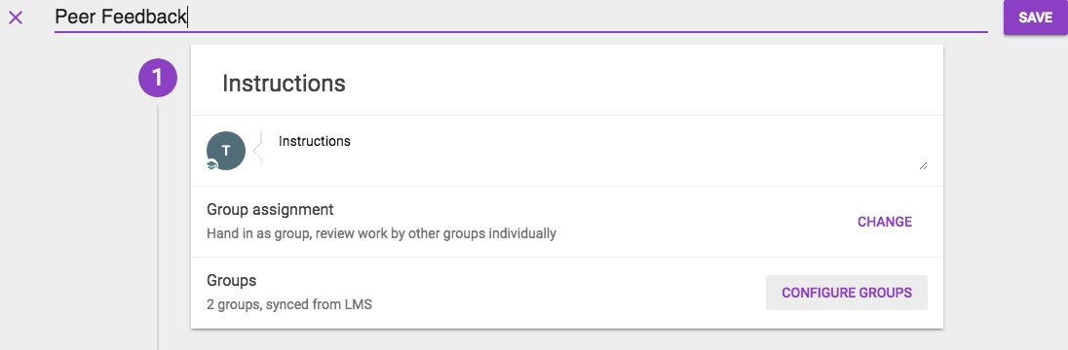
Figuur 5. Groepen configureren
In het volgende scherm zie je een overzicht van de verschillende groepen in je LMS. Klik op de naar beneden gerichte pijl om te zien welke groepen er zijn en welke studenten er in de groep zitten.
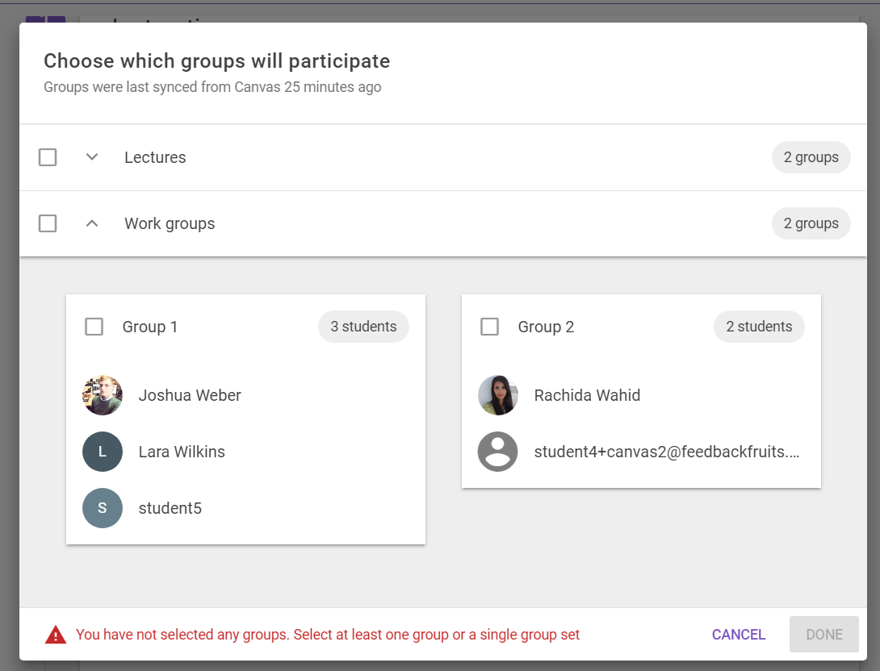
Figuur 6. Groepen en groepsleden

Vink het vakje naast de naam van de groep(en) aan om alle studenten uit die groep te selecteren (zie figuur 7). Je krijgt een foutmelding als bepaalde studenten in meer dan een van de groepen zitten die je hebt geselecteerd. Deselecteer groepen die je wilt uitsluiten van de opdracht.
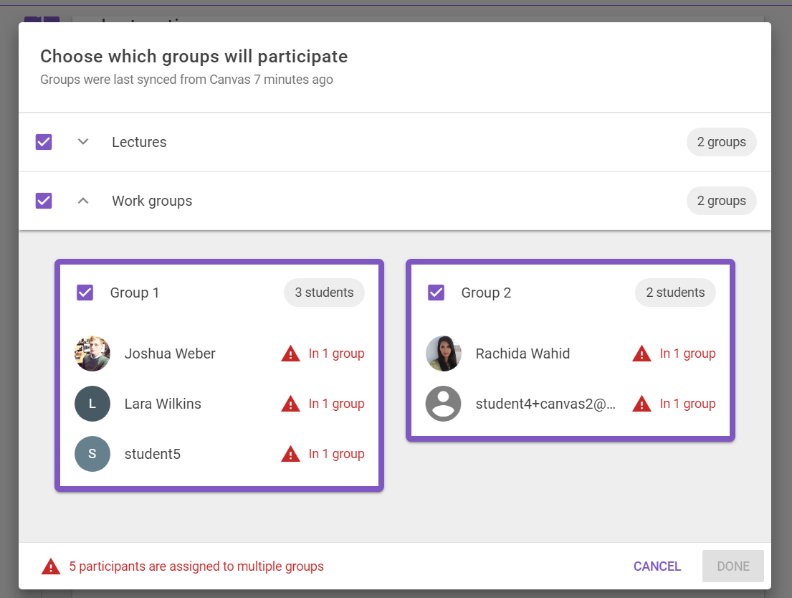
Figuur 7. (de)selecteren van groepen

Stap 2: Feedback geven
In deze stap krijgen studenten andere groepen toegewezen om feedback op te geven. In deze stap specificeer je criteria om studenten te helpen bij het geven van feedback. Klik op ‘change’ rechtsboven in om criteria te bewerken, toe te voegen of te verwijderen. De overige onderdelen worden onder figuur 8 toegelicht.
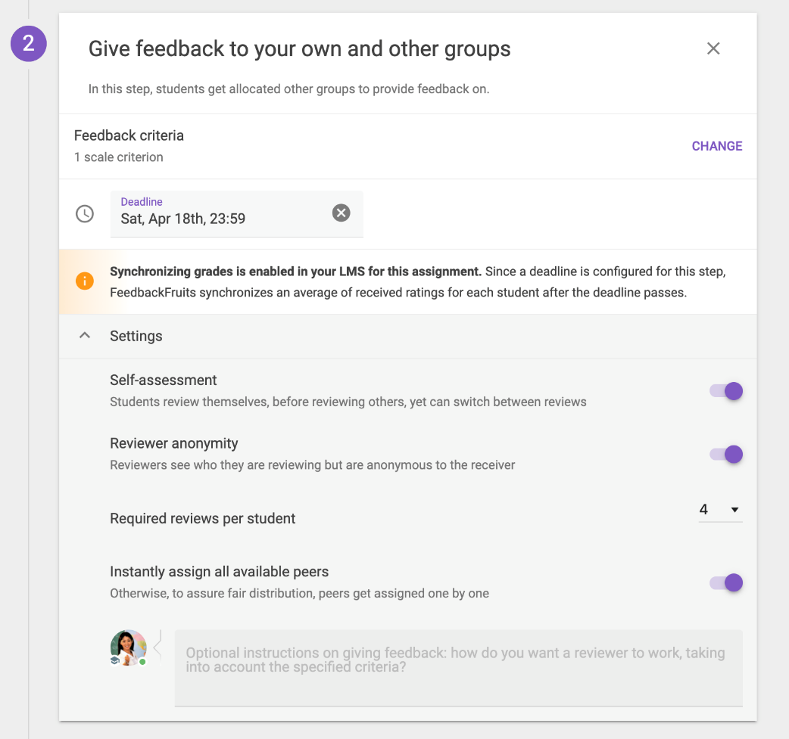
Figuur 8. Instellingen voor het geven van feedback

- Deadline
Hier stel je de deadline in voor het geven van feedback. Houd er rekening mee dat de reviewers hun beoordelingen niet kunnen bekijken of bewerken nadat deze deadline is verstreken. Laat het vak leeg als je wilt dat de reviewer onbepaalde de tijd heeft om de feedback te bekijken / te bewerken.
Instellingen:

- Self-assessment
Studenten beoordelen hun eigen werk voordat ze andere studenten reviewen.
- Reviewer anonymity
Als je deze optie inschakelt, worden reviewers anoniem. Reviewers zien nog wel steeds de naam van degene die ze beoordelen. Docenten kunnen ook de naam van de reviewer zien.
- Required reviews per student
Specificeer hoeveel peers / groepsleden / groepen elke student zal beoordelen. Als je groepsoptie 2 hebt gekozen bij stap 1 uit deze handleiding en je wilt dat alle peers elkaar beoordelen, selecteer dan "alle".
Als je van elke student meer dan één review wilt, dan kun je ervoor kiezen om instantly assign all available peers aan te zetten. Op deze manier zien de studenten meteen alle peers die ze gaan reviewen in plaats van de eerste review te moeten voltooien voordat ze doorgaan met de tweede.
De volgende instellingen zijn alleen beschikbaar als je het vereiste aantal reviews op meer dan 1 hebt ingesteld:

- Instantly assign all available peers
Als deze optie is ingeschakeld, krijgen studenten alle reviews toegewezen die ze in één keer moeten voltooien. Het voordeel hiervan is dat studenten al hun peers tegelijk zien. Het nadeel is dat het minder flexibiliteit biedt, d.w.z. als studenten slechts 1 review voltooien, kunnen de anderen niet langer worden toegewezen aan iemand anders die alle beoordelingen voltooit.
Tot slot kun je ook (optionele) instructies instellen die studenten in gedachten kunnen houden bij het geven van feedback. Dit kun je helemaal onderaan invullen in het grijze tekstvak (zie figuur 5).
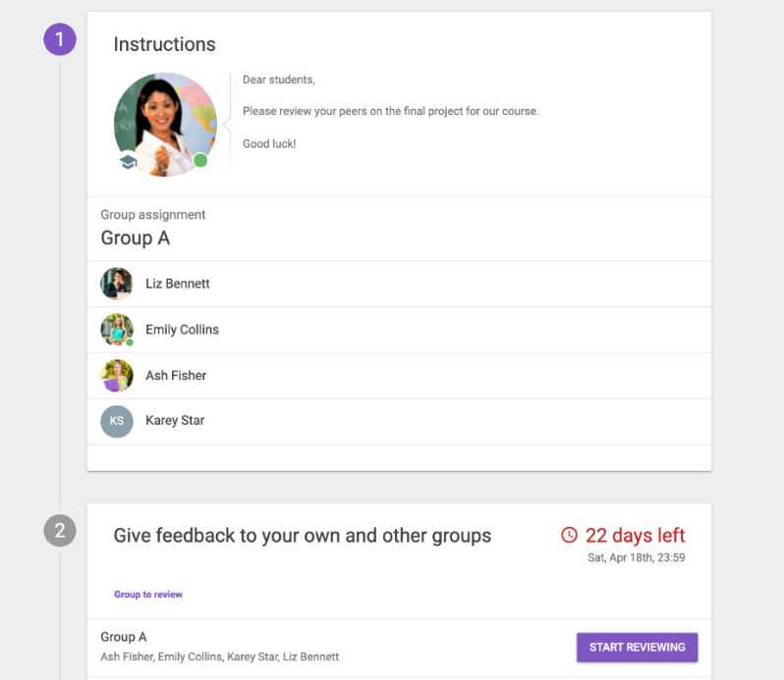
Figuur 9. Overzicht voor studenten

Figuur 9 is een overzicht van wat de student nu binnen het programma zal zien. Bij stap 1 ziet de student zijn teamgenoten (inclusief zichzelf) en bij stap 2 ziet de student de groep die hij moet reviewen. Als de student klaar is met de review, ziet de student 'reviews received' in het groen met een vinkje.

Stap 3: Lees & reflecteer
Bij deze stap lezen de studenten de feedback die ze hebben ontvangen en reflecteren ze op deze feedback. De verschillende onderdelen die bij deze stap naar voren komen, staan uitgelegd onder figuur 10.
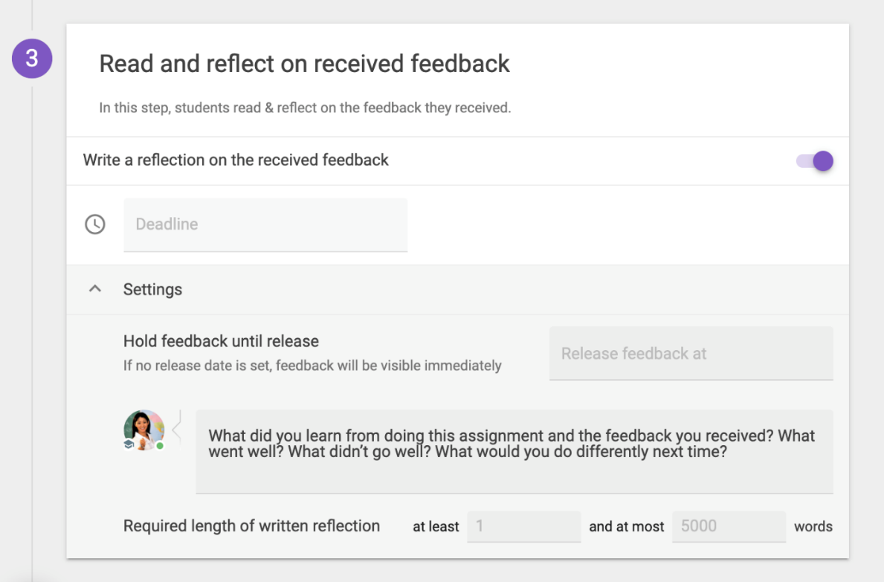
Figuur 10. Instellingen bij stap 3

- Written reflection (optional)
De geschreven reflectie van de student die feedback heeft ontvangen, is alleen zichtbaar voor de student zelf en voor de docent.
- Deadline
Studenten kunnen na het verstrijken van de deadline geen reflectie schrijven. Studenten kunnen na de deadline nog wel steeds de feedback en hun reflectie bekijken. Als je geen deadline vaststelt, kunnen studenten hun reflectie voor onbepaalde tijd schrijven en / of bewerken.
- Settings
Onder ‘settings’ kun je de instructies voor de schriftelijke reflectie aanpassen. Zie figuur 7 voor de standaardinstructies. Je kunt ook een minimaal vereiste lengte van de schriftelijke reflectie instellen.
Als je cijfers wilt toevoegen aan de opdracht, ga dan naar stap 4 van deze handleiding. Als je geen cijfers toe wilt voegen, druk dan nu rechtsboven op ‘Publish’.

Stap 4: Cijfers toevoegen
Het is mogelijk om cijfers toe te voegen aan de opdracht. Dit kun je doen door op de paarse plusknop links onderin te klikken (zie figuur 11).
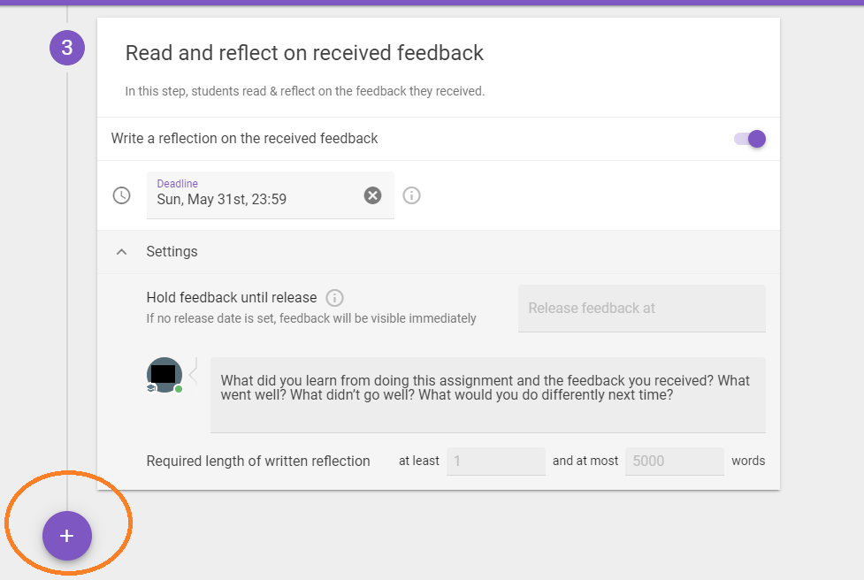
Figuur 11. Extra element toevoegen
Je kunt configureren hoeveel punten je aan elk proces van de opdracht wilt geven, zoals te zien bij de schermafbeelding hieronder (figuur 12).
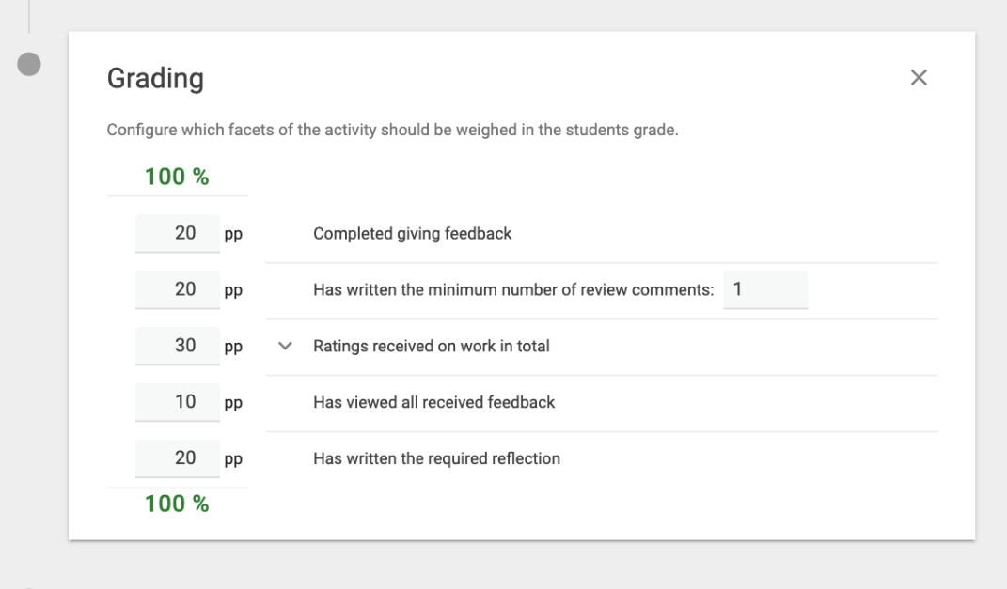
Figuur 12. Cijfers toevoegen

Als je klaar bent met deze stap, druk je op ‘Publish’ rechts bovenin het scherm.

Contact
Heb je vragen of ondersteuning nodig bij het gebruik van één van de plugins van FeedbackFruits? Neem dan contact met ons op. Ook als je opmerkingen of vragen over deze handleiding hebt horen we het graag.
Teachingsupport@uu.nl

